国家认监委2014年第36号公告《国家认监委关于强制性产品认证标志发放管理工作改革有关事项的公告》
为全面推进强制性产品认证制度深化改革，完善强制性产品认证标志（以下简称“CCC标志”）管理，进一步便利企业，根据《强制性产品认证管理规定》、《强制性产品认证标志管理办法》的规定，国家认监委决定对CCC标志发放管理工作进行调整。现将有关事项公告如下：
一、调整CCC标志印刷/模压批准书有效期
《中国强制性产品认证印刷/模压标志批准书》（以下简称“CCC标志批准书”）的有效期，由一年有效调整为与其对应的强制性产品认证证书的有效期相同。
本公告发布之前取得的、且处于有效期之内的CCC标志批准书继续保持有效。CCC标志批准书持有人可在原CCC标志批准书有效截止日期前，向CCC标志发放管理中心提出申请，CCC标志发放管理中心直接换发与认证证书有效期相同的CCC标志批准书。
二、完善CCC标准规格标志回收工作
获证企业存有不再使用的CCC标准规格标志的，企业可将CCC标准规格标志退回CCC标志发放管理中心。CCC标志发放管理中心根据退回的标志规格和数量向企业退还相关费用。
三、调整CCC标志印刷/模压批准书的印章式样
调整后的印章样式和盖章样式为：
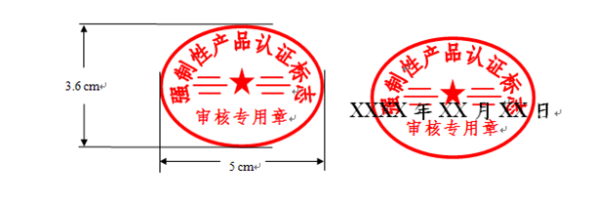

本公告自2015年1月1日起实施。

国家认监委
2014年10月24日

